## 附件3学生选课指南

1. **登录教务管理系统**

进入黄淮学院教务处主页，点击左侧教务管理系统进入或直接输入网址

http://10.100.200.66/cas/login.action进入教务管理系统登录页面，输入用户名及密码点击登录。用户名为学生学号，初始密码也为学生学号，学生若遗忘密码或因输入错误次数过多导致账号冻结，请与各学院教学办老师联系，对密码进行重置即可。

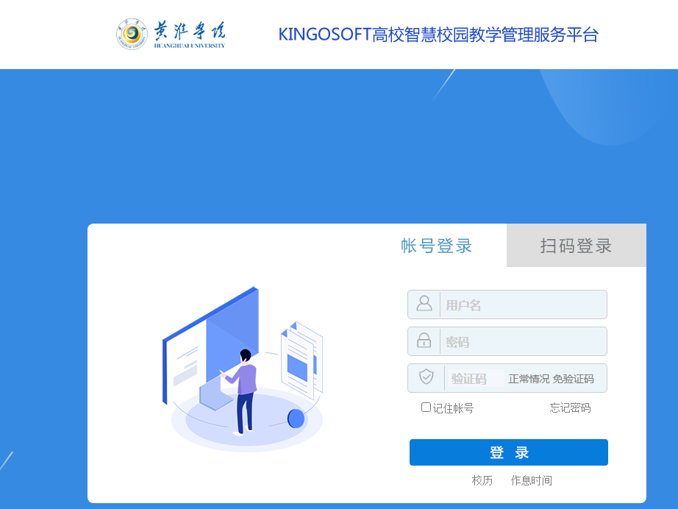

1. **进入选课页面**

进入教务管理后依次点击**网上选课**—**选课（按开课计划）**进入选课页面

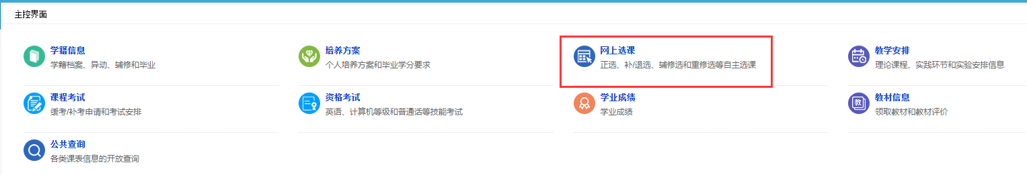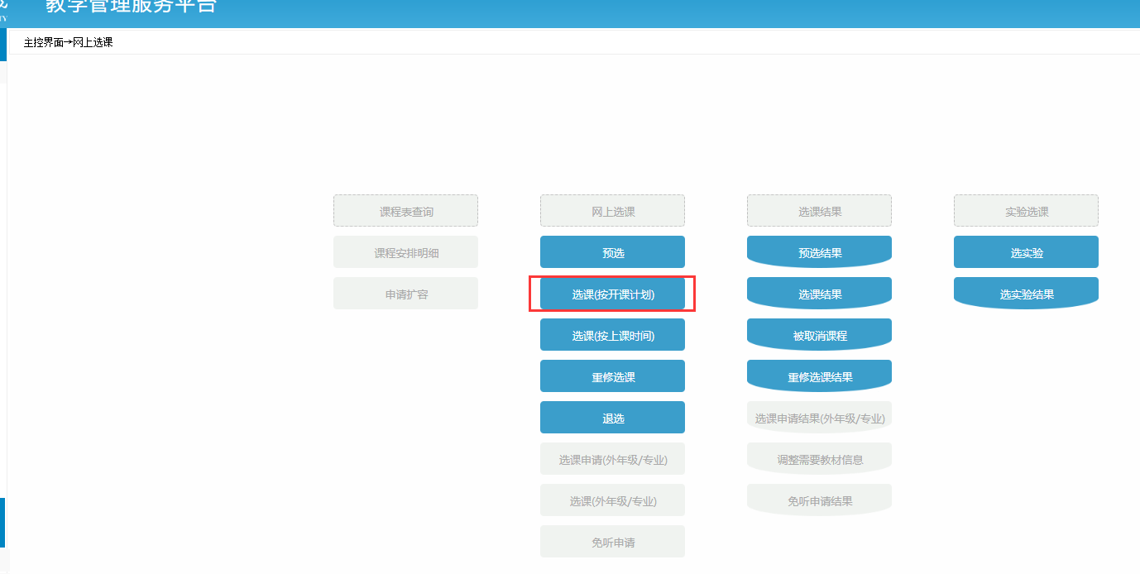

1. **选择课程类别**

在选课页面，首先在左上角课程范围选择**主修（公共任选）**随后点击右上角**检索**，此时页面出现所有待选课程，学生可直接进行选课操作，点击提交完成选课。

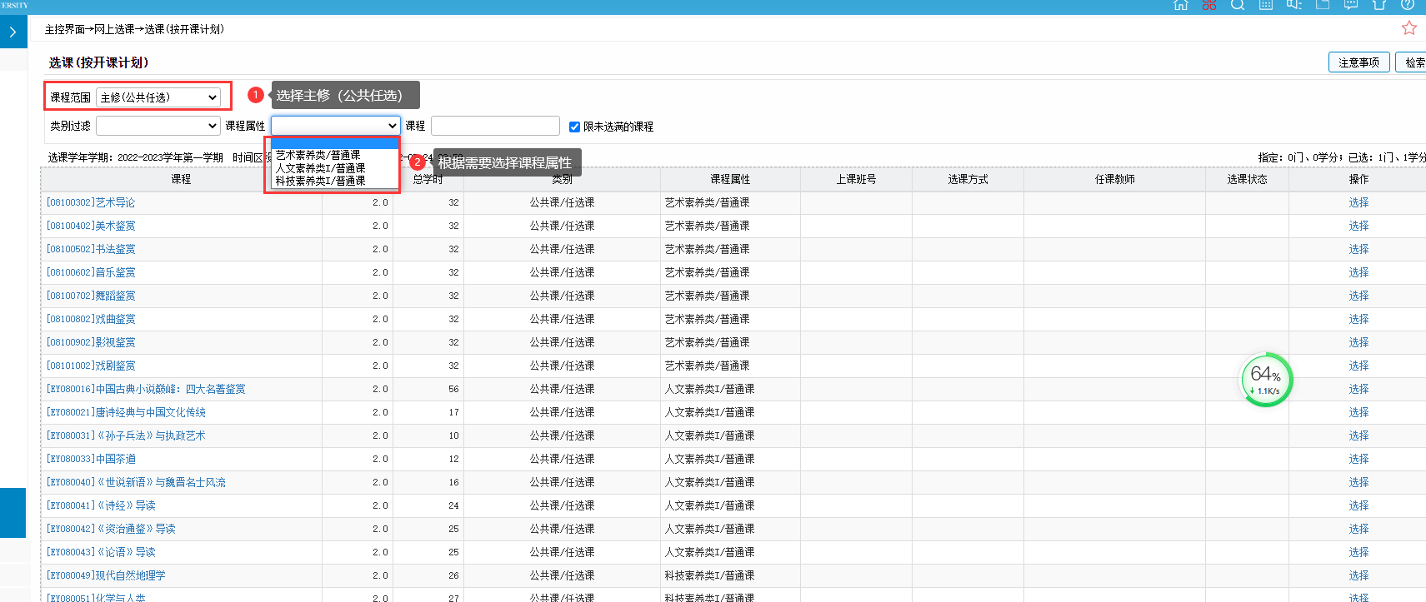

此时显示所有类别课程，选课课程较多，学生也可通过**课程属性**进行分类选择，在左上角**课程属性方框内**选择需要的课程类别，页面自动筛选选择类别课程，进行选课操作点击提交选课成功。

1. **查看选课结果及退选**

选课完成后课点击左上角网上选课，进入网上选课模块，随后在选课结果模块可查看选课结果。

如若需退选课程，则单击退选进入课程退选模块。

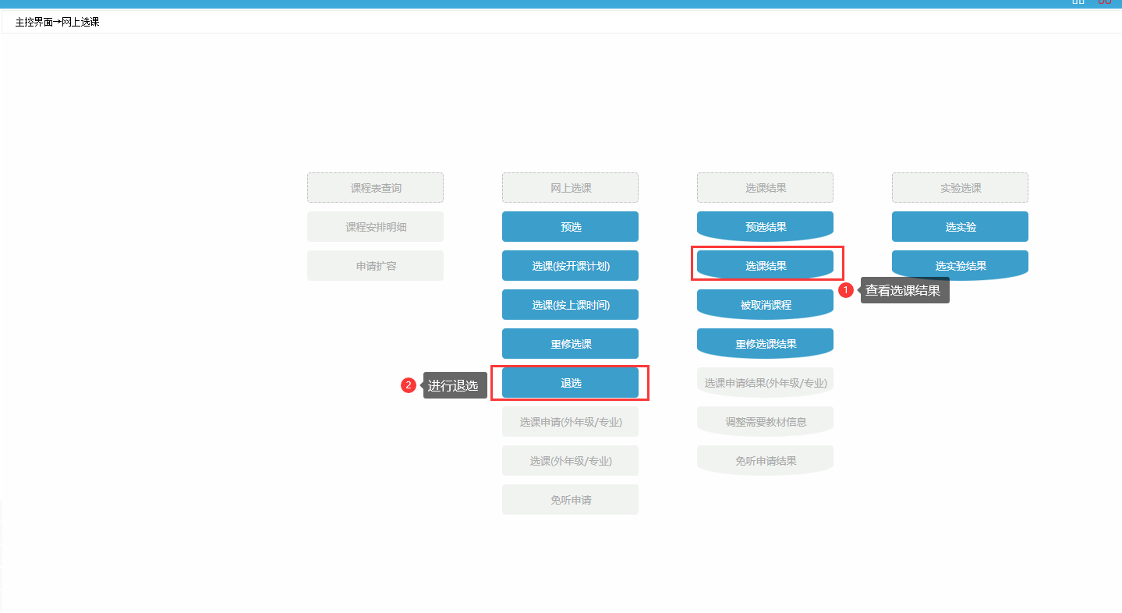

**退选操作**：在退选页面左侧选择课程，点击退选即可。

